Informatyka
klasa 5
Ćwiczenie.
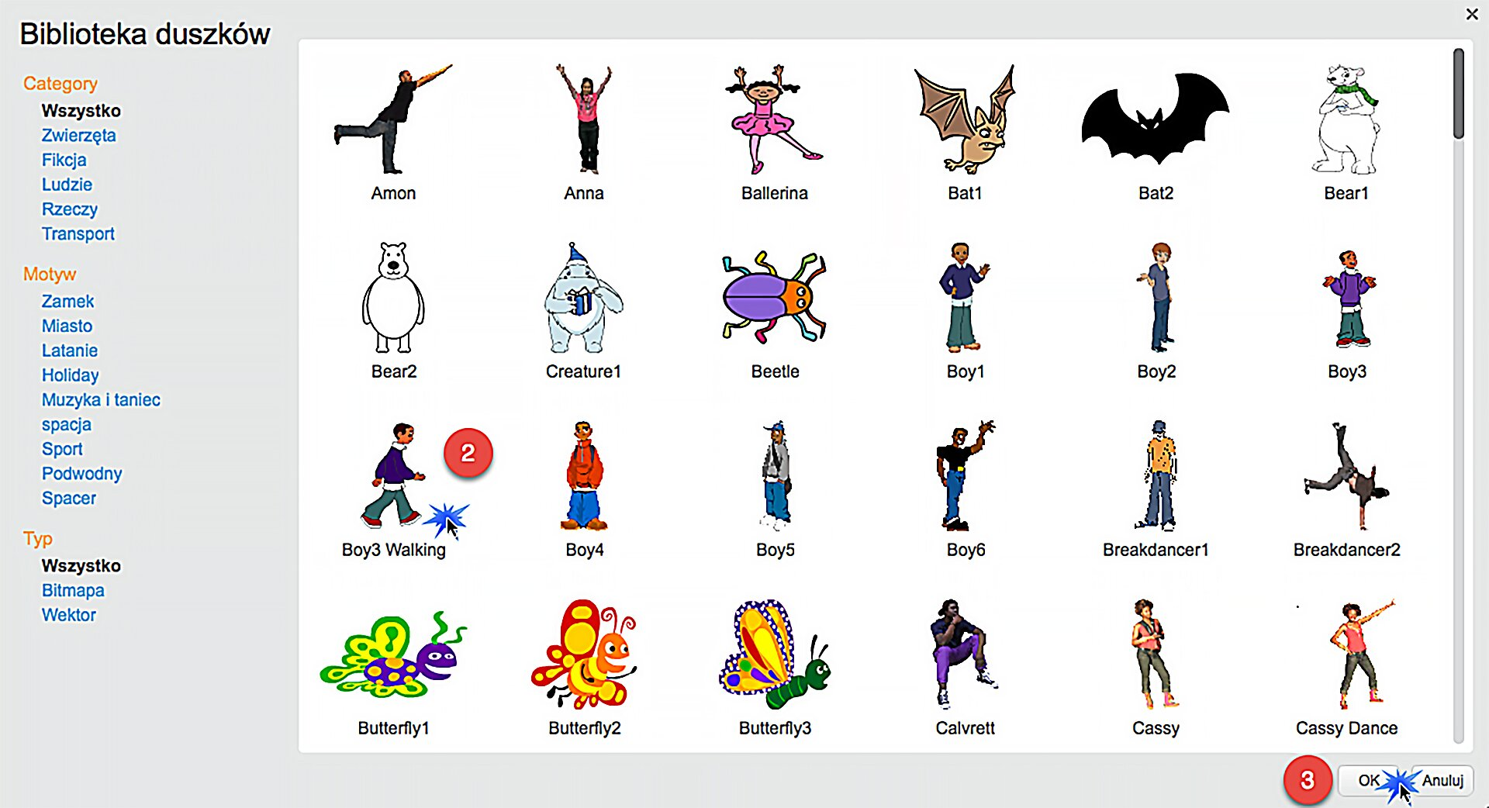
Przygotuj skrypt dla chłopca realizujący samodzielny spacer nad jeziorem według poniższego przepisu.
Po wciśnięciu zielonej flagi duszek:
1. wyświetla przez 2 sekundy w dymku komiksowym informację, że rozpocznie spacer,
2. cyklicznie (zawsze) wykonuje następujące czynności:
3. przesuwa się o 3 kroki,
4. jeśli dojdzie do brzegu sceny, obraca się w przeciwną stronę (odbija).

Proszę w tym tygodniu poćwiczyć. Nie odsyłamy tego ćwiczenia na maila.
Katarzyna Maciuszek.

